附件

# 报名流程

## **1.注册**

点击首页上的“注册”按钮，首先出现如下图所示的注册协议界面：

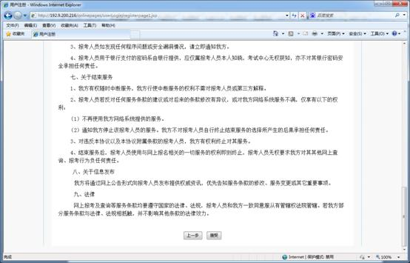

点击“接受”按钮，出现如下图所示界面：

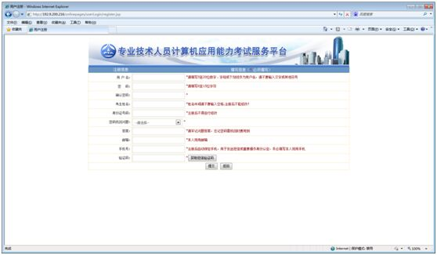

输入用户名、密码、确认密码、考生姓名、身份证号码、密码找回问题，答案，电子邮箱（用于找回密码）、手机号，手机验证码，点击“提交”，出现如下图所示界面：

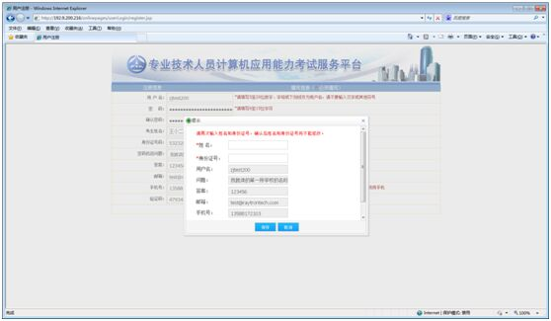

姓名和身份证号二次输入保存后，完成注册。

## 2.报名

登录后或登录后点击左侧IMG_264，出现如下图所示图片：

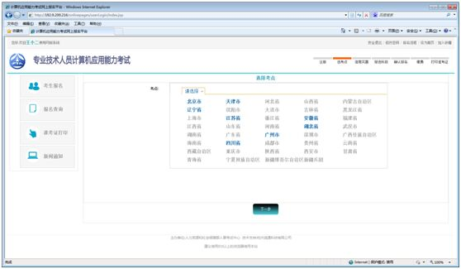

省市为亮色的表示该省市有考点在进行网上报名。

选择广州市和考点，并阅读报考须知和诚信承诺书后，出现如下图所示界面，第一次进行信息维护，输入必填或可选信息，点保存。

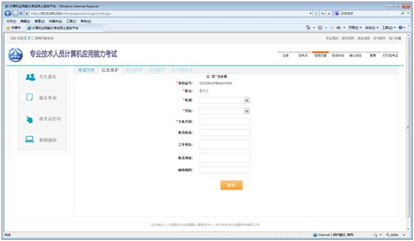

选择按时间段报名，则会出现如下图所示页面：

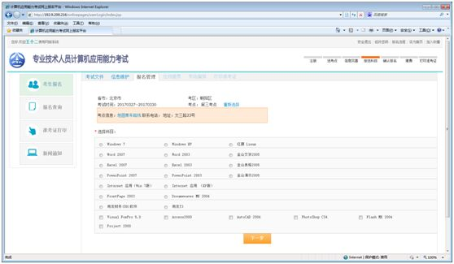

选择要报考的模块，点击“下一步”按钮，会出现如下图所示界面：

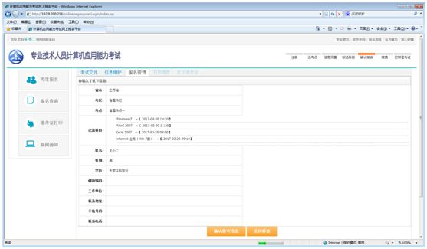

## 

## 3.确认报名

点击“确认报考信息”按钮后，会出现如下图所示界面：

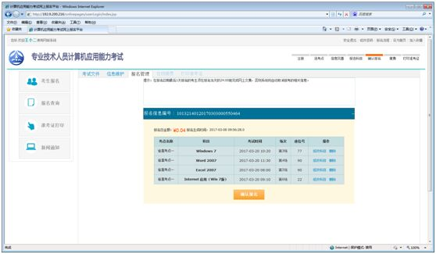

## 

## 4.在线缴费

点击“确认报名”按钮，会出现如下图所示界面：

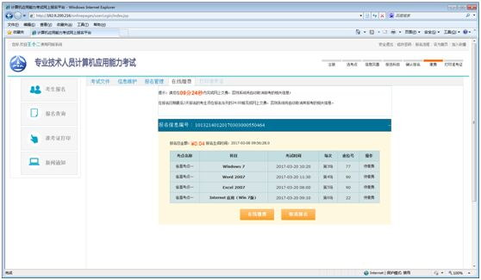

点击“在线缴费”按钮，弹出支付页面，缴费成功后，如下图所示界面：

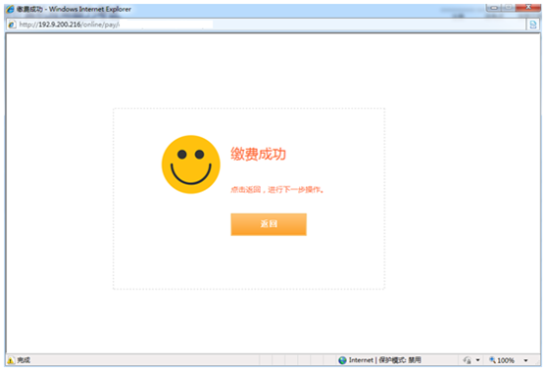

## 5.打印准考证

缴费成功，点击“返回”按钮，出现如下图所示界面：

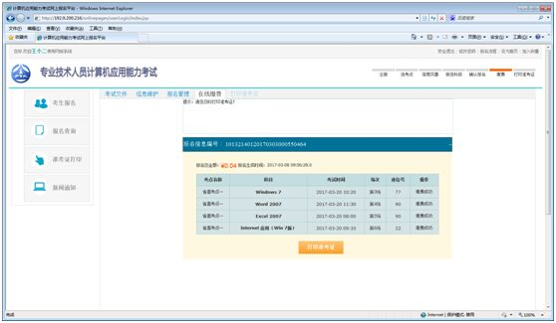

缴费成功后，可以打印准考证。

点击“打印准考证”按钮，出现如下图所示界面：

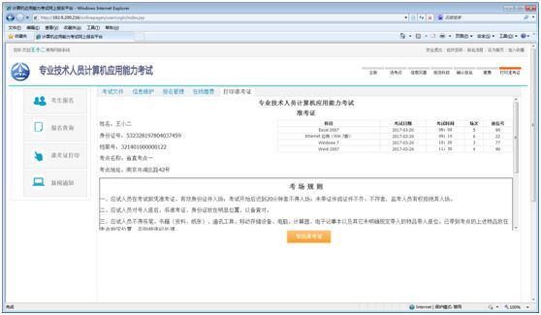

点击“导出准考证”按钮，则导出了pdf文件到本地，可以进行保存和打印。

若是按场次报名，则场次号、座位号都显示出来，按时间段报名要等考场编排分配完成，显示场次号、座位号后才可以打印准考证。